- Construire ces trois triangles en vraie grandeur. Laisser les traits de construction apparents.
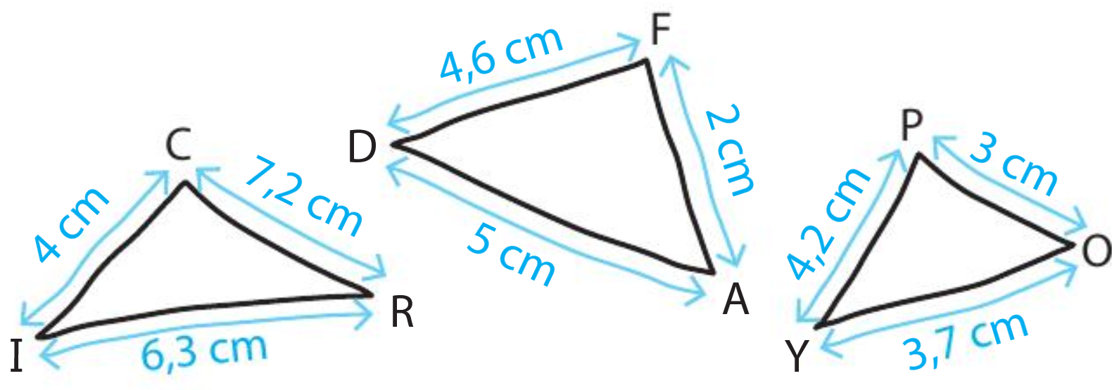

- On veut construire le triangle TOI tel que TO = 2,6 cm, TI = 1,8 cm et OI = 1,2 cm. Voici le programme de construction écrit dans le désordre.
① Tracer un arc de cercle de centre T et de rayon 1,8 cm.
② Placer I à l’intersection de ces deux arcs de cercles.
③ Tracer les segments [TI] et [OI].
④ Tracer un segment [TO] de longueur 2,6 cm.
⑤ Tracer un arc de cercle de centre O et de rayon 1,2 cm.
• Retrouver le bon ordre pour construire ce triangle.
……………………………………………………………………………………………………………………………………
- Reproduis la ﬁgure ci-dessous (qui n’est pas construite en vraie grandeur) , avec : BC = 3,5 cm et BF = 6 cm.
E
B
C
F
H

- Reproduis la figure ci-dessous en vraie grandeur, sachant que l’unité utilisée est le centimètre. Si la figure était parfaite, alors on aurait OL = 3 cm.
D
E
F
G
H
I
J
K
O
1
1
1
1
1
1
1
1
L
1

- Rosace
  - Reproduis sur une feuille la figure 2 en vraie grandeur sachant que OA = 4 cm. Colorie ta figure.
  - Conseil : pour obtenir la figure 2, il faut passer par la construction de la figure 1.
Série
O
A
H
M
B
C
D
E
F
K
N
R
X
T
Q
P
U
S
J

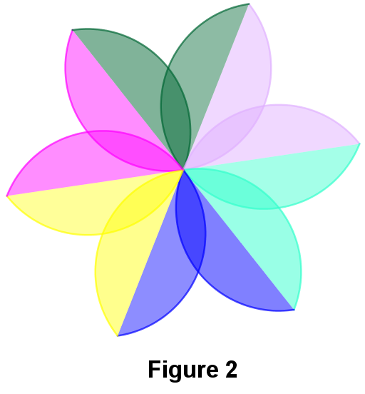
Figure 1

